КАТАЛОГ МАРОК. РОССИЯ (2001г.)
В 2001 году было выпущено: марок - 76, из них в почтовых блоках - 9,
малых листов (МЛ) - 7.

2001. Январь, 10. Россия. Регионы. Продолжение серии.
Художник: В.Бейлин. Бумага - мелованная; печать - офсет; перфорация – гребенча-
тая 12 x 12½. Количество марок на листах: 36 (6х6 марок). Марки многоцветные.
Тиражи: 0,25; 0,25; 0,25; 0,25; 0,25.
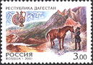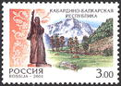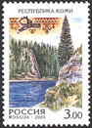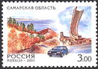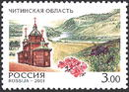
645 646 647 648 649
№ Номинал Описание Цена (чист) (гаш)
645 3.00 р Республика Дагестан - -
646 3.00 р Кабардино-Балкарская республика - -
647 3.00 р Республика Коми - -
648 3.00 р Самарская область - -
649 3.00 р Читинская область - -

2001. Январь, 10. 300-летие военно-морского образования в России.
Художник: А.Федулов. Почтовый блок. Бумага - мелованная; печать - офсет; перфора-
ция - рамочная 12 x 12½. Размер блока 11,0×13,0 см. Многоцветный. Тираж: 300 тыс.
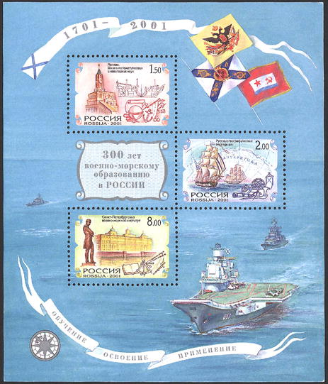
650
651
652
№ Номинал Описание Цена (чист) (гаш)
650 1.50 р Москва
651 2.00 р Русские географические экспедиции - -
652 3.00 р Санкт-Петербургский Военно-морской институт

2001. Январь, 24. Третий выпуск стандартных почтовых марок Российской
Федерации. Художник: Ю.Арцименев. Бумага - офсетная; печать – офсет + элемен-
ты защиты; перфорация - гребенчатая 12 x 12½. Количество марок на листах: 100
(10х10 марок). Тиражи: 1,0; 1,0; 0,5; 0,5.
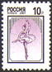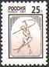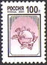
653 654 655 656
№ Номинал Описание Цена (чист) (гаш)
653 10.00 р Балет (черная, фиолетовая) - -
654 25.00 р Художественная гимнастика (черная, светло-коричневая) - -
655 50.00 р Информационные технологии и коммуникации (черная, синяя) - -
656 100.00 р Эмблема Всемирного почтового союза - -

2001. Февраль, 2. Тюльпаны.
Художник: О.Зобнина. Консультант: научный сотрудник отдела цветоводства Ботани-
ческого сада МГУ Э.Немченко. Бумага - мелованная; печать - офсет; перфорация –
гребенчатая 12½ x 12. Количество марок на листах: 50 (10х5 марок). Марки многоцвет-
ные. Тиражи: 0,6; 0,6; 0,6; 0,6; 0,6.
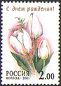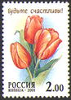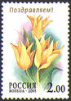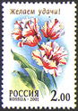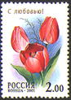
657 658 659 660 661
№ Номинал Описание Цена (чист) (гаш)
657 2.00 р Тюльпан Хиберния (Hibernia) – «С днем рождения!» - -
658 2.00 р Тюльпан Принцесса Ирена (Princess Irene) – «Будьте счастливы!» - -
659 2.00 р Тюльпан Свит гармони (Sweet Harmoni) – «Поздравляем!» - -
660 2.00 р Тюльпан Флеминг Паррот (Flaming Parrot) – «Желаем удачи!» - -
661 2.00 р Тюльпан Канопус (Canopus) – «С любовью!» - -
Сцепка. Бумага - мелованная; печать - офсет; перфорация - гребенчатая 12½ x 12.
Количество марок на листе: 50 (1х10 сцепок из 5х1 марок). Тираж сцепки – 600 тыс.
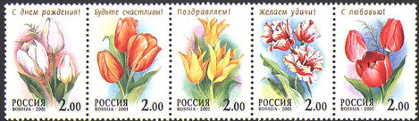
657 | 658 | 659 | 660 | 661
Малый лист. Бумага - мелованная; печать - офсет; перфорация - гребенчатая 12½x12.
Тираж малого листа – 80 тыс.
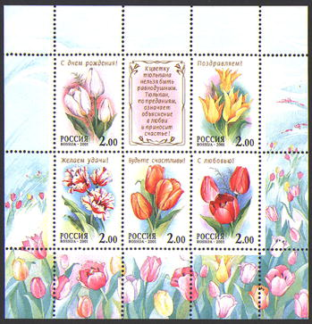
657 | K1 | 658
659 | 660 | 661

2001. Февраль, 15. 300-летие со дня рождения А.М. Матвеева (1701-1739).
Художественное оформление: А.Плетнев. Сцепка. Бумага - мелованная; печать – оф-
сет + лакирование; перфорация - гребенчатая 12. Марки печатались в листах по 5 сце-
пок. В сцепке 2 марки и 1 купон. Марки многоцветные. Тиражи: 0,35; 0,35.
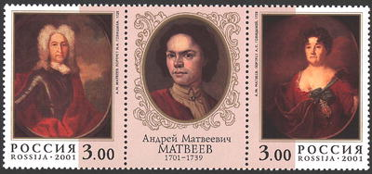
662 | K1 | 663
№ Номинал Описание Цена (чист) (гаш)
662 3.00 р А.М. Матвеев. Портрет И.А. Голицына (1728) - -
663 3.00 р А.М. Матвеев. Портрет А.П. Голицыной (1728) - -

2001. Февраль, 15. 225-летие со дня рождения В.А. Тропинина (1776-1857).
Художественное оформление: А.Плетнев. Сцепка. Бумага - мелованная; печать – оф-
сет + лакирование; перфорация - гребенчатая 12. Марки печатались в листах по 5 сце-
пок. В сцепке 2 марки и 1 купон. Марки многоцветные. Тиражи: 0,35; 0,35.
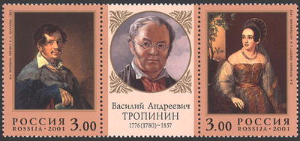
664 | K1 | 665
№ Номинал Описание Цена (чист) (гаш)
664 3.00 р В.А. Тропинин. Портрет П.А. Булахова (1823) - -
665 3.00 р В.А. Тропинин. Портрет Е.И. Корзинкиной (1838) - -

2001. Март, 15. К 300-летию Санкт-Петербурга.
Художественное оформление: Ю.Арцименев. Консультант: заместитель директора Рос-
сийского научно-исследовательского института культурного и природного наследия им.
Д.С.Лихачева П.Шульгин. Бумага - мелованная; печать - офсет; перфорация – гребен-
чатая 12. Количество марок на листах: 25 (5х5 марок). Марки многоцветные. Тиражи:
0,4; 0,4; 0,4; 0,4; 0,4.
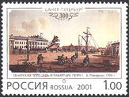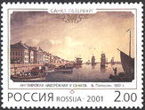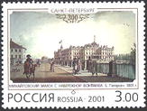
666 667 668
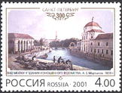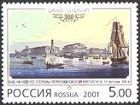
669 670
№ Номинал Описание Цена (чист) (гаш)
666 1.00 р Б. Патерсен. «Сенатская площадь и памятник Петру I» - -
(1799, Государственный Эрмитаж)
667 2.00 р Б. Патерсен. «Английская набережная у Сената» - -
(1801, Государственный Эрмитаж)
668 3.00 р Б. Патерсен. «Михайловский замок с набережной Фонтанки» - -
(1801, Государственный Эрмитаж)
669 4.00 р А.Е. Мартынов. «Вид Мойки у здания Конюшенного ведомства» - -
(1809, Государственный Эрмитаж)
670 5.00 р К.П. Беггров. «Вид на Неву со стороны Петропавловской крепости» - -
(XIX в., Государственная Третьяковская галерея)
Малый лист. Бумага - мелованная; печать - офсет; перфорация - гребенчатая 12.
Количество марок на листе: 6 (2х3 марок). Тираж малого листа – 80 тыс.
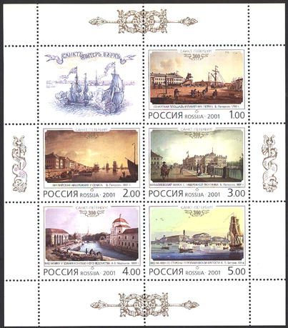
K1 | 666
667 | 668
669 | 670

2001. Апрель, 5. Стрекозы. Сцепка.
Консультант: научный сотрудник Зоологического музея МГУ Е.Антонова. Художник:
И.Козлов. Бумага - мелованная; печать - офсет; перфорация - гребенчатая 12 x 12½.
Марки печатались в листах по 6 сцепок. В каждой сцепке 5 марок и 1 купон. Марки
многоцветные. Тиражи: 0,35; 0,35; 0,35; 0,35; 0,35.
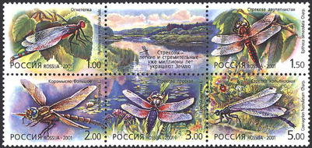
671 | K1 | 672
673 | 674 | 675
№ Номинал Описание Цена (чист) (гаш)
671 1.00 р Огнетелка (Pyrrhosoma numphula Sulz.) - -
672 1.50 р Стрекоза двупятнистая (Epitheca bimaculata Charp.) - -
673 2.00 р Коромысло большое (Aeschna grandis L.) - -
674 3.00 р Стрекоза плоская (Libellula depressa L.) - -
675 5.00 р Стрелка копьеносная (Coenagrion hastulatum Charp.) - -

2001. Апрель, 12. 40-летие первого в мире полета человека в космос. Сцепка.
Художник: А.Керносов. Консультант: академик Российской академии космонавтики им.
К.Э.Циолковского Б.Кантемиров. Бумага - мелованная; печать - офсет; перфорация –
гребенчатая 12½ x 12. Марки печатались в листах по 18 сцепок. В каждой сцепке 2
марки. Марки многоцветные.
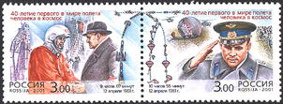
676 | 677
№ Номинал Описание Цена (чист) (гаш)
676 3.00 р Летчик-космонавт СССР Ю.А. Гагарин и конструктор космических - -
кораблей С.П. Королёв
677 3.00 р Ю.А. Гагарин рапортует об успешном завершении космического - -
полёта.
Малый лист. Бумага - мелованная; печать - офсет; перфорация - гребенчатая 12½ x 12.
На листе 3 сцепки. В каждой сцепке 2 марки. Тираж малого листа – 70 тыс.
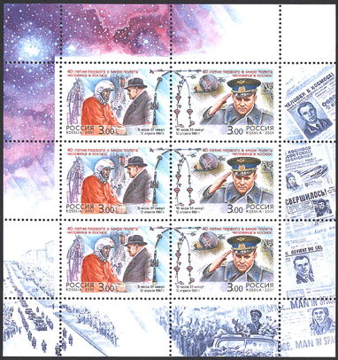
676 | 677
676 | 677
676 | 677

2001. Май, 9. Вода - природное богатство. Озеро Байкал. Выпуск по програм-
ме "Европа". Художественное оформление: А.Батов. Фотограф: С.Волоков. Бумага –
мелованная; печать - офсет; перфорация - гребенчатая 12 x 12½. Количество марок на
листе: 28 (4х7 марок). Марка многоцветная. Тираж: 0,3.
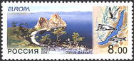
678
№ Номинал Описание Цена (чист) (гаш)
678 8.00 р Вид на озеро Байкал - -
Малый лист. Бумага - мелованная; печать - офсет; перфорация - гребенчатая 12 x 12½.
Количество марок на листе: 6 (2х3 марок). Тираж малого листа – 80 тыс.
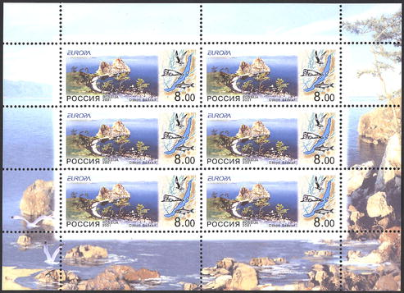

2001. Май, 17. 75-летие Международной федерации филателии.
Художник: С.Сухарев. Бумага - мелованная; печать - офсет; перфорация – гребенча-
тая 11½. Количество марок на листе: 60(6x5x2). Тираж: 0,4.
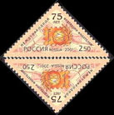
679
№ Номинал Описание Цена (чист) (гаш)
679 2.50 р Эмблема Международной федерации филателии (FIP) - -
(жёлтая, тёмно-вишнёвая, палевая)

2001. Июнь, 5. 12 июня - День принятия Декларации о государственном суверенитете Российской Федерации.
Художник: Ю.Арцименев. Бумага - мелованная; печать - офсет + конгрев; перфорация
- гребенчатая 13½. Количество марок на листе: 10 (2х5 марок). Тираж: 0,25.
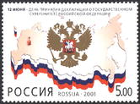
680
№ Номинал Описание Цена (чист) (гаш)
680 5.00 р Государственный герб Российской Федерации на фоне карты - -
России (многоцветная)

2001. Июнь, 5. Государственные символы Российской Федерации. Сцепка.
Художник: А.Московец. Бумага - мелованная; печать - офсет + конгрев; перфорация –
гребенчатая 13½. Количество марок на листе: 18 (2х3 сцепок из 3х1 марок). Марки
многоцветные. Тиражи: 0,5; 0,5; 0,5.
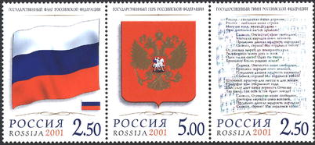
681 | 683 | 682
№ Номинал Описание Цена (чист) (гаш)
681 2.50 р Государственный флаг Российской Федерации - -
683 5.00 р Государственный герб Российской Федерации - -
682 2.50 р Государственный гимн Российской Федерации - -
Почтовый блок. Бумага - мелованная; печать - офсет + конгрев + золотая фольга;
перфорация - рамочная 13½. Размер блока 15,0×10,0 см. Многоцветный. Тираж: 0,1.
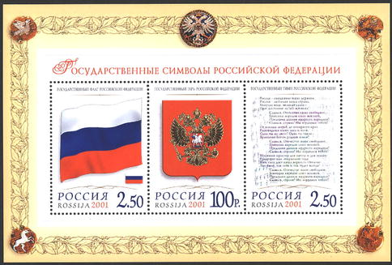
681A | 684 | 682A
№ Номинал Описание Цена (чист) (гаш)
684 100.00 р Государственный герб Российской Федерации - -

2001. Июль, 12. Культовые сооружения религий и вероисповеданий России.
Художник: Л.Зайцев. Количество марок на листах: 30 (6х5 марок). Марки много-
цветные. Бумага - мелованная; печать - офсет; перфорация - гребенчатая 11½.
Тиражи: все марки по 0,35.
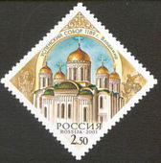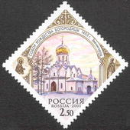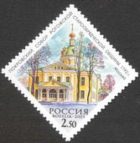
685 686 687
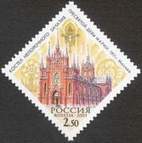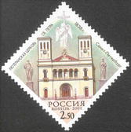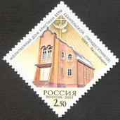
688 689 690
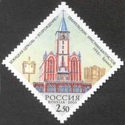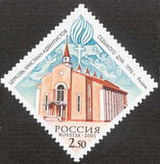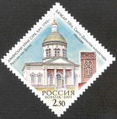
691 692 693
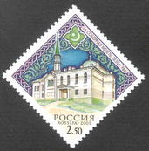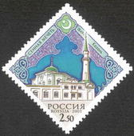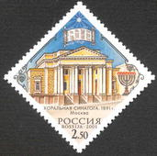
694 695 696
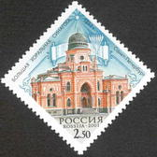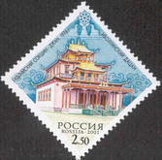
697 698
№ Номинал Описание Цена (чист) (гаш)
685 2.50 р Успенский собор. 1189 г. Владимир. - -
686 2.50 р Собор Рождества Богородицы. 1405 г. Звенигород. - -
687 2.50 р Покровский собор Рогожской старообрядческой общины. - -
1792 г. Москва.
688 2.50 р Костёл Непорочного Зачатия Пресвятой Девы Марии. 1911 г. Москва. - -
689 2.50 р Лютеранская церковь святого Петра. 1838 г. Санкт-Петербург. - -
690 2.50 р Молитвенный дом христиан веры евангельской (пятидесятников). - -
1999 г. Лесосибирск.
691 2.50 р Бежицкая церковь «Возрождение» евангельских христиан-баптистов. - -
1996 г. Брянск.
692 2.50 р Церковь христиан-адвентистов седьмого дня. 1996 г. Рязань. - -
693 2.50 р Армянский храм Сурб Хач. 1792 г. Ростов-на Дону. Хачкар. XIII в. - -
Свято-Данилов монастырь. Москва.
694 2.50 р 1-я Соборная мечеть. 1830 г. Уфа. - -
695 2.50 р Сенная мечеть. 1849 г. Казань. - -
696 2.50 р Хоральная синагога. 1891 г. Москва. - -
697 2.50 р Большая хоральная синагога. 1893 г. Санкт-Петербург. - -
698 2.50 р Буддийский Сокшин-дуган. 1976 г. Иволгинский дацан. - -

2001. Июль, 25. 150 лет первой в России железнодорожной магистрали
Санкт-Петербург - Москва. Почтовый блок.
Художник: А.Жаров. Консультант: ответственный секретарь Общества любителей
железных дорог В.Суренский. Бумага - мелованная; печать - офсет; перфорация –
рамочная 12 x 12½; размер блока 90×80 мм; многоцветный. Тираж блока – 250 тыс.
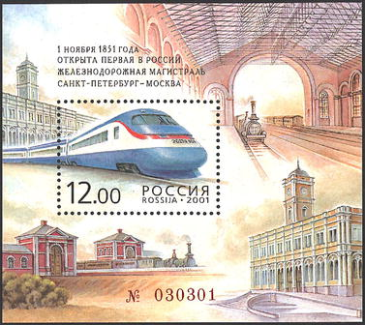
№ Номинал Описание Цена (чист) (гаш)
699 12.00 р На марке блока – скоростной пассажирский электропоезд «Сокол» - -

2001. Август, 6. 40-летие первого продолжительного полета человека в
космос. Художник: А.Керносов. Консультант: академик Российской академии космо-
навтики им. К.Э.Циолковского Б.Кантемиров. Бумага - мелованная; печать - офсет;
перфорация - гребенчатая 12½ x 12. Количество марок на листе: 36 (6х6 марок). Мар-
ка многоцветная. Тираж: 0,35.
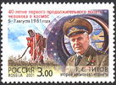
700
№ Номинал Описание Цена (чист) (гаш)
700 3.00 р Портрет лётчика-космонавта СССР Германа Степановича Титова - -
(1935-2000) на фоне иллюминатора космического корабля.
Малый лист. Бумага - мелованная; печать - офсет; перфорация - гребенчатая 12½ x 12.
Количество марок на листе: 6 (3х2 марок). Тираж малого листа – 85 тыс.
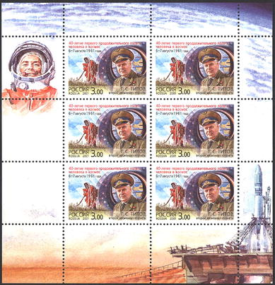

2001. Сентябрь, 20. Популярные актеры российского кино.
Художник: Б.Илюхин. Консультант: заместитель директора Российского научно-иссле-
довательского института культурного и природного наследия им. Д.С.Лихачева П.Шуль-
гин. Бумага - мелованная; печать - офсет; перфорация - гребенчатая 12 x 12½. Коли-
чество марок на листах: 36 (6х6 марок). Марки многоцветные. Тиражи: по 0,3.
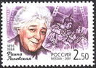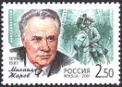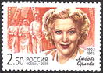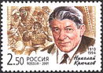
701 702 703 704
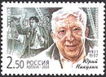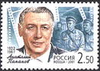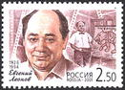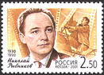
705 706 707 708
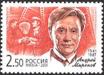
709
№ Номинал Описание Цена (чист) (гаш)
701 2.50 р Фаина Григорьевна Раневская (1896-1984). Народная артистка СССР. - -
702 2.50 р Михаил Иванович Жаров (1899-1981). Народный артист СССР. - -
703 2.50 р Любовь Петровна Орлова (1902-1975). Народная артистка СССР. - -
704 2.50 р Николай Афанасьевич Крючков (1910-1994). Народный артист СССР. - -
705 2.50 р Юрий Владимирович Никулин (1921-1997). Народный артист СССР. - -
706 2.50 р Анатолий Дмитриевич Папанов (1922-1987). Народный артист СССР. - -
707 2.50 р Евгений Павлович Леонов (1926-1994). Народный артист СССР. - -
708 2.50 р Николай Николаевич Рыбников (1930-1990). Народный артист - -
Российской Федерации.
709 2.50 р Андрей Александрович Миронов (1941-1987). Народный артист - -
Российской Федерации.
Малый лист. Бумага - мелованная; печать - офсет; перфорация - гребенчатая 12x12½.
Количество марок на листе: 9 (3х3 марок). Тираж малого листа – 70 тыс.
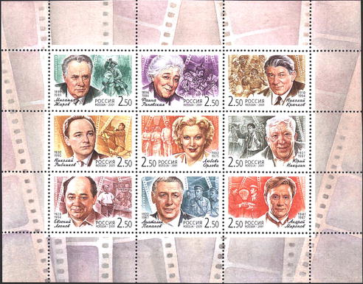
702 | 701 | 704
708 | 703 | 705
707 | 706 | 709

2001. Сентябрь, 26. Иван Лазарев - основатель Лазаревского института
восточных языков. Совместный выпуск почтовых марок России и Армении.
Художники: А.Кечян, Ю.Арцименев. Бумага - мелованная; печать - офсет; перфорация
- гребенчатая 12 x 12½. Количество марок на листе: 28 (4х7 марок). Марка многоцвет-
ная. Тираж: 0,25.
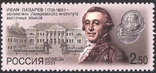
710
№ Номинал Описание Цена (чист) (гаш)
710 2.50 р Портрет Ивана Лазарева (1735-1801) на фоне Лазаревского - -
института восточных языков в Москве.

2001. Октябрь, 9. 2001год - год диалога между цивилизациями под эгидой организации объединенных наций.
Художник: У.Голоб. Бумага - мелованная; печать - офсет; перфорация – гребенчатая
12½ x 12. Марка печаталась в листах с оформленными полями по 8(4х2). Тираж: 0,72.
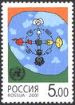
711
№ Номинал Описание Цена (чист) (гаш)
711 5.00 р Рисунок, символизирующий диалог между цивилизациями. - -
Малый лист. Бумага - мелованная; печать - офсет; перфорация - гребенчатая 12½x12.
Тираж листа – 90 тыс.
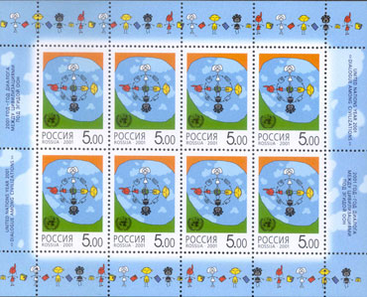

2001. Октябрь, 9. 90-летие со дня рождения А.И. Райкина (1911-1987).
Художник: Л.Зайцев. Бумага - мелованная; печать - офсет; перфорация – гребенчатая
12½ x 12. Количество марок на листе: 36 (6х6 марок). Тираж: 0,35.
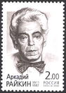
712
№ Номинал Описание Цена (чист) (гаш)
712 2.00 р Портрет народного артиста СССР А.И.Райкина (1911-1987) (серая) - -

2001. Октябрь, 16. 200-летие со дня рождения В.И. Даля (1801-1872).
Почтовый блок. Художник: Ю.Арцименев. Бумага - мелованная; печать - офсет; пер-
форация - рамочная 12 x 12½. Размер 7,0×10,0 см. Блок многоцветный. Тираж: 0,25.
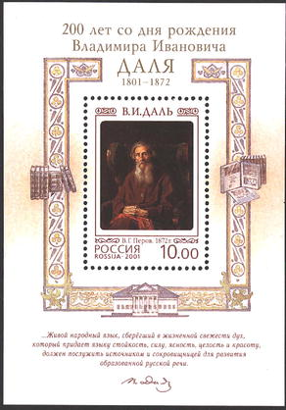
713
№ Номинал Описание Цена (чист) (гаш)
713 10.00 р На марке блока - портрет В.И. Даля (В.Г. Перов, 1872; - -
Государственная Третьяковская галерея, Москва).

2001. Ноябрь, 1. 10-летие Конституционного суда Российской Федерации.
Художник: А.Батов. Бумага - мелованная; печать - офсет; перфорация – гребенча-тая 12. Количество марок на листе: 25 (5х5 марок). Марка многоцветная. Тираж: 0,25.
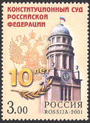
714
№ Номинал Описание Цена (чист) (гаш)
714 3.00 р Здание Конституционного суда Российской Федерации на фоне - -
Государственного герба России.

2001. Ноябрь, 2. 160 лет Сбербанку России.
Художники: М.Смирнова, С.Ульяновский. Бумага - мелованная; печать - офсет; перфо-
рация - гребенчатая 12. Марка выполнена художниками компании "ОМИС". Количество
марок на листе:25(5x5 марок). Марка многоцветная. Тираж: 0,3.
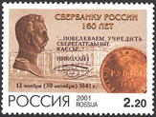
715
№ Номинал Описание Цена (чист) (гаш)
715 2.20 р Профиль российского императора Николая I (1796-1855), - -
который учредил в России первые сберегательные кассы.

2001. Ноябрь, 15. 60-летие битвы под Москвой. Почтовый блок.
Художник: А.Московец. Размер блока 100×75 мм. Бумага - мелованная; печать - офсет;
перфорация - рамочная 12 x 12½. Блок многоцветный. Тираж: 0,25.
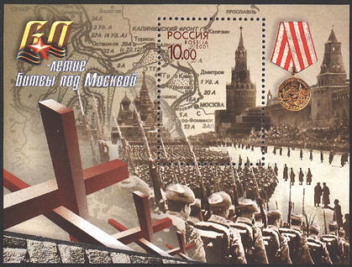
716
№ Номинал Описание Цена (чист) (гаш)
716 10.00 р На марке блока (с переходом рисунка на поля блока) - Спасская - -
башня Московского Кремля и колонны войск на военном параде
на Красной площади 7 ноября 1941г.

2001. Ноябрь, 28. 10-летие образования Содружества Независимых
Государств (СНГ). Совместный выпуск стран СНГ. Художник: И.Комаров. Бумага
- мелованная; печать - офсет; перфорация - гребенчатая 12½ x 12. Количество марок
на листе: 10 (5х2 марок). Марка многоцветная. Тираж: 0,25.
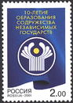
717
№ Номинал Описание Цена (чист) (гаш)
717 2.00 р Эмблема Содружества Независимых Государств - -

2001. Декабрь, 4. С Новым годом!
Художник: С.Сухарев. Бумага - мелованная; печать - офсет; перфорация – гребенча-
тая 12 x 12½. Количество марок на листе: 25 (5х5 марок). Многоцветная. Тираж: 0,5.

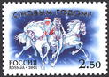
718
№ Номинал Описание Цена (чист) (гаш)
718 2.50 р Дед Мороз на русской тройке - -
Малый лист. Бумага - мелованная; печать - офсет; перфорация - гребенчатая 12 x 12½.
Количество марок на листе: 6 (2х3 марок). Тираж малого листа – 80 тыс.
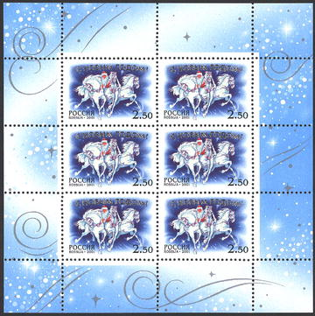

=====
Конец

